**科创榜供应链生态合作伙伴**

**申 请 表**

|  |  |  |  |  |  |  |  |  |
| --- | --- | --- | --- | --- | --- | --- | --- | --- |
| **单位**  **基本**  **情况** | 单位名称 |  | | | | 法人代表 |  | |
| 注册资金 | 万元 | 员工  数量 |  | | 办公面积 |  | |
| 资产总额 | 万元 | 上年  营收 | 万元 | | 上年完税 | 万元 | |
| 主营业务 |  | | | | 所属行业 |  | |
| 单位地址 |  | | | | 企业网站 |  | |
| 企业资质 | □投资机构 □企服机构 □科研院所 □政府部门/园区  □上市企业 □投后企业 □单项冠军 □专精特新小巨人  □专精特新中小企业 □高新技术企业 □科技型中小企业  □创新性中小企业 □其他______________ | | | | | | |
| **联系人** | 联系人姓名 |  | | 电话 | |  | | |
| 单位职务 |  | | 微信 | |  | | |
| **核心团队**  （3人以上） | 姓名及职务 | 专业/学历 | | 简介 | | | | |
|  |  | |  | | | | |
|  |  | |  | | | | |
|  |  | |  | | | | |
| **单位介绍** | （投资机构简介、主投方向、资管规模、近两年投资金额、投资项目数量利润等；企服机构简介、服务范围，服务案例数量及质量，近两年营收、利润等；科创企业发展历程、研发投入、近两年营收、利润，产生的经济和社会效益等；都需要突出核心能力，有标杆案例） | | | | | | | |
| **服务诉求** | **关注活动：**□行业交流 □融资路演 □高端培训 □国际交流 □其他_______  **荣誉申报：**□行业百强 □人物百强 □科创之星专项奖 □其他荣誉______  **科技服务：**□政策与资质申报 □产学研合作 □知识产权服务 □财税法合规  **资源对接：**□融资资源 □政府资源 □产业链资源 □商务资源  **产业落地：**□空间入驻，意向区域_______面积_______，其他需求_______  **IP.IPO加速：**□IP顾问 □科技顾问 □融资顾问 □增长顾问 □IPO顾问  **其他服务：**________________________________________________________ | | | | | | | |
| **申请合作**  （具体权益见附件） | □科创榜供应链战略伙伴单位，10万/年+合作分成  □科创榜供应链核心伙伴单位，3万/年+合作分成  □科创榜供应链合作伙伴单位，1万/年+合作分成  □科创榜供应链信息入库单位，通过审核，免费 | | | | | | | |
| **合作方案**（可附页） | 希望平台对接的资源（结合服务述求，具体的补充说明）；可为生态提供的价值（具体说明资源或能力），合作模式建议（合作领域、合作方式、通过合作实现的目标、可投入的资源或支持等） | | | | | | | |
| **单位声明** | 本单位承诺所提交信息真实有效，同意生态宣传中使用本单位名称及LOGO，愿意遵守科创榜供应链平台规则，积极参与生态共建，履行合作义务  法定代表人/授权代表签字  （加盖公章）  年 月 日 | | | | | | | |
| **审核意见** | （盖章） 年 月 日 | | | | **联系人电 话** | | |  |
| **资质文件** | 单位营业执照复印件、关键资质证书（如高新企业/专精特新企业认证证书、基金备案证明、专利转化清单、专业服务资质等）、案例佐证说明等 | | | | | | | |

**说明：**1、合作说明详见科创榜供应链招募计划：sieia.org/index/index/activity_details.html?id=76

1. 咨询请添加 @小秘书 客服微信号 18676700100（电话同），添加时请备注“供应链合作咨询”

**科创榜供应链生态伙伴权益**

**信息入库权益：（通过审核，免费）**

1）提供“科创供应链信息入库”电子证书（含唯一认证编码）

2）线上入专门群，享受专门信息服务及部分活动参加优先权（如供需信息、活动报名、重要资讯等）

**合作伙伴权益：（含信息入库权益）**

1. 授予“科创榜供应链合作伙伴”专属电子授牌+实体铭牌（含唯一认证编码）
2. 享受粤港澳大湾区科技创新企业家联盟会员权益
3. 优先参与平台举办的线下主题活动，与精准伙伴面对面交流

4）享受3次/季度免费供需对接活动或匹配服务（如为企业对接潜在供应商/客户，为机构推荐优质项目）

**核心伙伴权益：（含合作伙伴权益）**

1. 授予“科创榜供应链核心伙伴”专属电子授牌+实体铭牌（含唯一认证编码）
2. 享受粤港澳大湾区科技创新企业家联盟理事权益
3. 推荐为科创榜供应链平台服务商/品牌，单一细分领域限3家
4. 联合主办平台专场活动（如细分领域产业论坛、区域科创对接会），共享活动流量、品牌曝光及资源转化成果
5. 获得精准资源对接：包括平台活动上宣讲、现场物料等，优先对接科创榜入榜企业及投资机构机会
6. 纳入“年度生态白皮书”优秀案例，联合发布合作成果，提升行业影响力
7. 优先参与平台组织的跨区域科创考察与交流活动

**战略伙伴权益：（含核心伙伴权益）**

1）授予“科创榜供应链战略伙伴”专属电子授牌+实体铭牌（含唯一认证编码）

2）享受粤港澳大湾区科技创新企业家联盟会董权益

3）推荐为供应链平台平台指定服务商/品牌，享受独家推荐

4）参与供应链平台顶层规划与生态规划设计，共同探索合作模式创新（如联合建链、技术公关、产业基金等）

5）与平台联合发布细分领域行业报告、创新标准或白皮书，共同塑造行业规则与话语权

6）优先获得平台组织的“科创榜生态大会”等活动的联合主办权，冠名权或主旨演讲机会

7）共建平台专项合作项目（如产业创新中心、成果转化基地等），共享项目收益与品牌增值

8）与平台核心团队建立季度沟通机制，优先获取独家数据、战略资源及政策红利信息

9）作为平台生态代表，参与政府或市场重要科创产业活动进行建言献策或主题分享

**粤港澳大湾区科技创新企业家联盟会员权益**

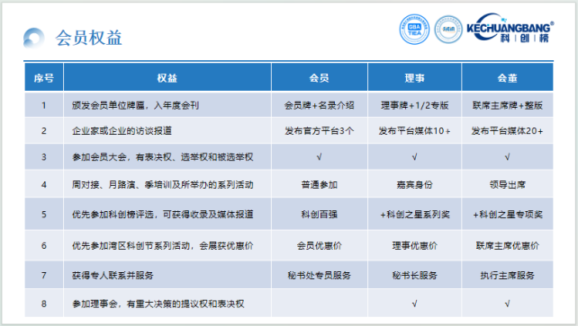

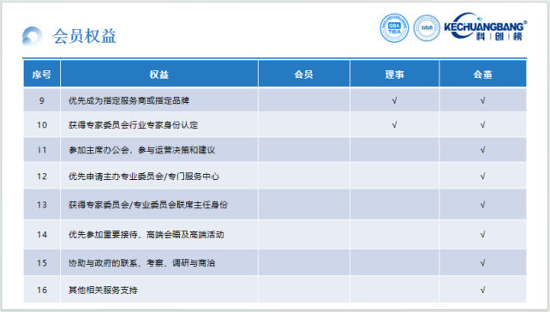

****科创榜生态合作暨联盟入会程序：****

填写《申请表》，加盖公章，并附相关证照复印件；

经科创榜运营总部审核、并经联盟理事会同意通过后，由秘书处发出《入会批准函》；

缴纳会费，领取生态伙伴及会员牌匾，会员发票，成为正式生态伙伴及会员。

****账号信息****

户名：深圳市互联网创业创新服务促进会

开户行：建设银行深圳莲花山支行  
账号：44250100006700000806